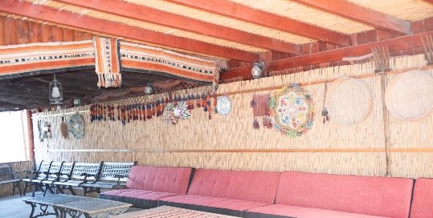
מפגשים תרבויות ואנשים
בגליל התחתון המיוחד והמקסים
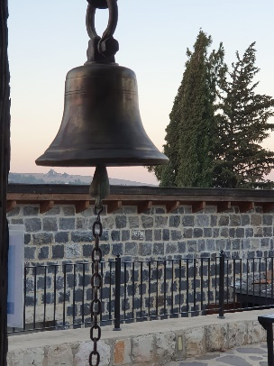
בתאריך: 3.9.2020
נצא לסיור בגליל התחתון בין הרי נצרת להר התבור
הדרכה: נעמה לינדמן
נפגוש סיפורי אנשים שהתיישבו באזור לפני שנים.
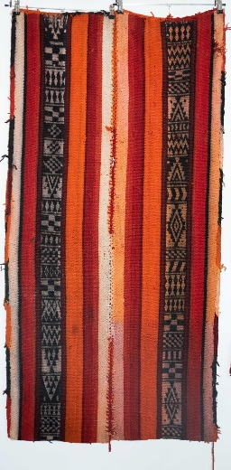
יחד הם יוצרים את התשבץ המיוחד במינו של תרבויות ודתות בגליל התחתון המרכזי והמזרחי.
האתרים בהם נבקר (כמובן שיתכנו שינויים):
הרי נצרת – ביקור באתרים המקודשים לנצרות ותצפיות אל עבר הגליל הפחות מוכר (תלוי כמובן בתקנות קורונה ובפתיחת האתרים בהתאם).
אירוח במרכז למורשת הבדואים – אצל דיאב שיבלי באוהל. סיפורים ואירוח כמנהג המסורת הבדואית. נכיר אוכלוסייה שהגיעה לגליל בימי העות'מנים ומאז משתלבת ומשפיעה על הסביבה כולה.
אילניה המושבה - היא סג'רה – מפגש עם אסתר שמואלי בחצר משפחתה (פרוטופופוב) במושבה. נשמע את סיפור העלייה של משפחות הסובותניקים לארץ ישראל השונה והקשוחה, מה ולמה הם עשו כאן?
הסיור יהיה תוך הליכה קלה בסביבה נוחה, אך עשויים להיות שיפועים ומדרגות. הפסקת צהריים תהיה במקום נוח עם שולחנות ופינות ישיבה, אך את האוכל יביא כל אחד לעצמו.
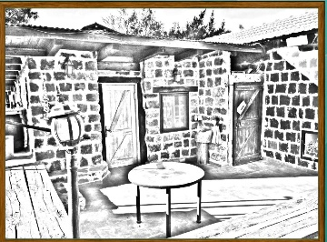
חובת חבישת מסכות בחלק מהמקומות
המסלול נתון לשינויים לפי תנאי קורונה ומזג האוויר.
ציוד נחוץ: נעלים נוחות להליכה, בגדים בהתאם לתחזית, מקל הליכה, כיסא (למעוניינים), כובע, מים ואוכל למשך היום. (תהיה אפשרות לקנות גם קפה) .
עלות למשתתף 150 ₪ בעת ההרשמה תינתן עדיפות לחברי עמותת הוותיק. טלפון: 050-7548053 דוא"ל: דוא"ל: irith@mta.org.il ייתכנו שינויים בתכנית

